编译原理实验指导书

实验1 词法分析

实验目的
- 巩固对词法分析的基本功能和原理的认识。
- 能够应用自动机的知识进行词法分析。
- 理解并处理词法分析中的异常和错误。

实验内容
设计实现类高级语言的词法分析器，基本功能如下：
- 能识别以下几类单词：
- 标识符（由大小写字母、数字以及下划线组成，但必须以字母或者下划线开头）
- 关键字（①类型关键字：整型、浮点型、布尔型、记录型；②分支结构中的if和else；③循环结构中的do和while；④过程声明和调用中的关键字）
- 运算符（①算术运算符；②关系运算符；③逻辑运算）
- 界符（①用于赋值语句的界符，如“=”；②用于句子结尾的界符，如“；”；③用于数组表示的界符，如“[”和“]”；④用于浮点数表示的界符“.”）
- 常数（无符号整数和浮点数，包括指数形式）
- 注释（/*……*/形式）
（2）能够进行词法错误处理。识别出输入程序中的词法错误，准确给出错误所在位置，并采用可行的错误恢复策略。输出的错误提示信息格式如下：
Error at Line [行号]：[说明文字]
（3）系统的输入形式：要求能够通过文件导入测试用例。测试用例要涵盖第（1）条中列出的各类单词，并包含各种单词拼写错误。
（4）系统的输出格式如下图所示：
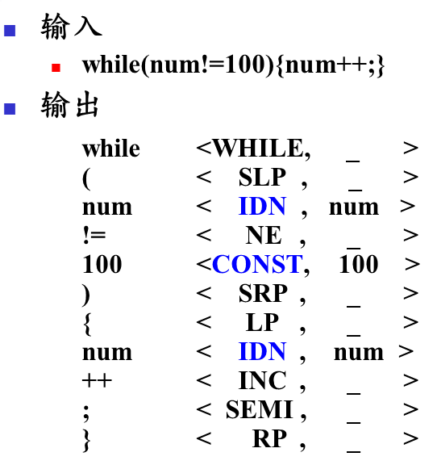

除此之外，可以实现一些额外功能，如
- 识别字符常数、字符串常数、八进制和十六进制数。
- 能够应用子集构造法从输入的NFA自动生成DFA。
- 具体指明输入程序中的词法错误类型，如非法字符、注释不封闭、字符常数或字符串常数缺少引号、单词拼写错误等。

实验要求
（1）可以自己定义文法，也可以参考教材中给出的文法（参见本指导书附录）
（2）要求实验之前完成实验报告中的预习部分（即需求分析、文法设计和系统设计三个板块）。未按时完成预习报告者将扣除相应分数。
（3）要求当堂完成实验内容，并进行现场验收。未当堂完成验收者将扣除相应分数。
（4）要求实验结束后一周内提交实验报告及源程序。未按时提交者将影响成绩评定。

实验评分标准
一、课堂表现（10分）
1．出勤情况（迟到，早退，缺席）
2．是否遵守课堂纪律
二、操作表现（50分）
1．当堂按时完成（10分）
2．功能齐全，结果正确无误（30分）
3．界面美观、人性化，具有较好演示效果（10分）
三、实验报告（40分）
1．需求分析（10分）
2．设计（20分）
3．系统实现及结果分析（10分）

附录：参考文法
P → D //参见教材p 229
P → S //参见教材p 241
S → S S //参见教材p 241

/*声明*/
D → D D | proc id ; D S | T id; //参见讲义第7章
T → X C | record D //参见教材p 227
X → integer | real //参见教材p 227
C → [num]C | ε //参见教材p 227

/*赋值语句*/
S → id = E ;| L = E ; //参见教材p 234
E → E + E | E * E | −E | (E) | id | digit | L //参见教材p 234
L → id[E] | L[E] //参见教材p 234

/*控制流语句*/
S → if B then S1 //参见教材p 241
| if B then S1 else S2 //参见教材p 241
| while B do S1 //参见教材p 241
B → B or B //参见教材p 243
| B and B //参见教材p 243
| not B //参见教材p 243
| (B) //参见教材p 243
| E relop E //参见教材p 243
| true //参见教材p 243
| false //参见教材p 243
relop → < | <= | == | != | > | >= //参见教材p 240

/* 过程调用*/
S → call id (Elist) //参见讲义第6章
Elist → Elist, E //参见讲义第6章
Elist → E //参见讲义第6章

